**Ce este matricea decizională?**

Matricea decizională este un instrument strategic de luare a deciziilor pentru evaluarea alternativelor deciziilor. Utilizează un șablon de punctare pentru evaluarea sistematică a tuturor factorilor și criteriilor, la momentul luării unei decizii, în scopul ajungerii la un scor final care să indice care este cea mai bună alternativă.

Activitatea propusă este alcătuită dintr-un instrument foarte util care trebuie cunoscut și utilizat oricând participanții se vor confrunta cu mai multe alternative, dintre care trebuie să aleagă una singură. Procesul decizional tipic implică definirea problemei, colectarea informațiilor, identificarea alternativelor, alegerea dintre mai multe alternative și analizarea / monitorizarea rezultatelor.

Atunci când aveți de ales dintre mai multe alegeri și variabile, o matrice decizională poate aduce claritate activității dvs. antreprenoriale. O matrice decizională este similară unei liste cu elemente pro și contra, dar vă va permite întotdeauna să atribuiți un anumit grad de importanță fiecărui factor. În acest mod, puteți aprecia mai corect diferitele opțiuni, prin compararea acestora unele cu altele.

**Cum se creează o Matrice decizională? (Consultați Anexa)**

1) Listați alternativele dvs. decizionale sub forma rândurilor.

2) Listați factorii relevanți sub forma coloanelor.

3) Stabiliți o scală constantă pentru evaluarea valorii fiecărei combinații de alternative și factori.

4) Determinați cât de semnificativ este fiecare factor pentru luarea deciziei dvs. finale și repartizați grade de importanță, în mod corespunzător.

5) Multiplicați scorurile inițiale cu gradele repartizare.

6) Adunați factorii sub fiecare alternativă decizională.

**Notă:** Opțiunea care are cea mai mare valoare este câștigătoare.

**Anexa – Exemplu de Matrice decizională**

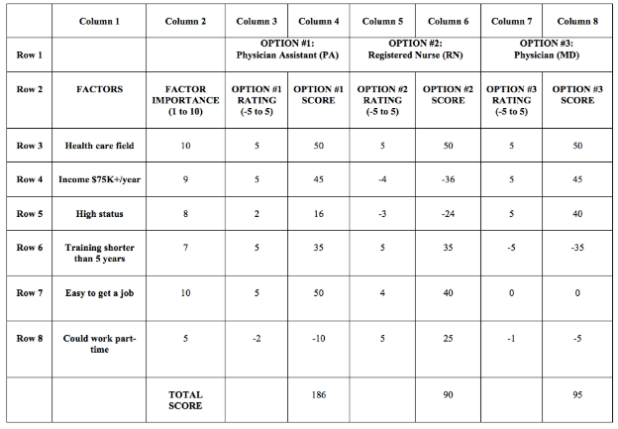

SCOR TOTAL

Ușor de obținut un loc de muncă

Formare mai mică de 5 ani

Statut înalt

Domeniul asistenței medicale

Venituri 75.000 USD+/ an

OPȚIUNEA 3 SCOR (-5 la 5)

OPȚIUNEA 2 SCOR (-5 la 5)

OPȚIUNEA 3 SCOR

OPȚIUNEA 2 SCOR

OPȚIUNEA 1 SCOR

OPȚIUNEA 1 SCOR (-5 la 5)

FACTOR IMPORTANȚĂ (1 până la 10)

OPȚIUNEA 3:

Medic

OPȚIUNEA 2: Asistentă medicală

OPȚIUNEA 1: Asistent medic

FACTORI

Coloana 1 Coloana 2 Coloana 3 Coloana 4 Coloana 5 Coloana 6 Coloana 7 Coloana 8

Rândul 1

Rândul 2

Rândul 3

Rândul 4

Rândul 5

Rândul 6

Rândul 7

Rândul 8

Sursa: <https://www.vocationvillage.com/how-to-use-a-decision-making-matrix/>

**RESURSA 2 – Procesul decizional personalizat despre dvs.**

**Utilizarea optimă a resurselor**

Atunci când vă confruntați direct cu viața de antreprenor al unei companii startup, aveți resurse minime de utilizat și trebuie să le exploatați la maxim, motiv pentru care abilitățile decizionale rapide devin chiar mai importante. Capacitatea de a lua și de a vă angaja pentru hotărârile importante poate reprezenta cea mai importantă abilitate fundamentală pe care o puteți dezvolta.

Cea mai importantă decizie pe care o puteți lua este decizia de a lua o decizie. Fiți conștient de modul în care luați deciziile. Analizați-l pentru ponturi, iar deciziile pe care le veți lua vă vor aduce mai aproape de viziunea dvs. Procesul decizional nu permite îndoieli. Procesul decizional este un proces continuu în toate situațiile de afaceri, formare sau viață.

**Activitate:** Completați următoarele căsuțe. REȚINEȚI că abilitatea antreprenorială (abilitățile sociale) este posibil să fie ceva la care vă pricepeți sau ceva de care sunteți interesat. La ce situații ale procesului decizional (personal sau profesional) poate fi conectat răspunsul dvs.?

|  |  |
| --- | --- |
| **Interesul nostru este să luăm o decizie adecvată** | **O activitate (antreprenorială) la care vă pricepeți bine** |
| **Un fapt interesant despre dvs.** | **Un lucru pozitiv pe care un cursant / prieten l-ar spune despre dvs.** |